混凝土搅拌站行业分析

一、混凝土搅拌站国内前景

1、城市输排水工程随着城镇化进程的推进，城市规模不断扩大， 居住人口大幅度增加。
据中国建材网资料介绍，未来 20 年，我国城镇化水平年均将提
高 1 个百分点左右，至 2020 年将达到 58%~60%.而水是与人类息息相关赖以生存的必需品，我国现有大中小城市 660 多座，其中 2/3 城市存在不同程度的缺水，年缺水量约 60 亿立方米，城市供水必须通过大口径、长距离的混凝土输水管线来实现，如国内南水北调工 程 北 京 段 采 用 PCCPDN4000, 沈 阳 大 伙 房 引 水 工 程 采 用PCCPDN3200,广东东江引水工程采用 PCCPDN3600.规划中的南水北调工程河南境内需 PCCP 约 600km,以及太湖引水、千岛湖至上海引水等工程的规划建设，将给混凝土输水管道行业发展提供新的机遇。
2、环境治理和保护工程国家对环境保护非常重视，加大了环境治理力度。国务院 2005 年 12 月作出《关于落实科学发展观加强环境保护的决定》，加强改善重点地区和城市环境，遏制生态环境恶化趋势，切实解决突出的环境问题，以饮用水安全和重点流域治理为重点，加强污水防治，把淮河、海河、辽河、松花江、三峡库区及上游、黄河小浪底水库库区及上游、南水北调水源沿线、太湖、滇池、巢湖作为流域水污染治理的重点，把渤海等重点海域和河口地区作为海洋保护工作重点，以强化污染防治重点。同时加强治理企业污水排放、城市污水集中处理，逐步提高污水处理率，加强城市环境保护。修建污水处理厂，需使用PCCP 截流和输送污水。
3、农业水利工程近年来，国家为农业水利设施建设和改善农村生活条件，相继投入巨资修建水库，铺设农田灌溉的给水管网、倒虹吸管道、喷灌管道、排涝管道等，如陕西夹马口黄河节水灌溉工程等，将带动混凝土输水管道行业的发展。2010 年 12 月 22 日中央
农村工作会议上部署了 2011 年和“十二五”时期的“三农”工作， 会议明确表示“财政支出重点向农业农村倾斜，确保用于农业农村的总量、增量均有提高；预算内固定资产投资重点用于农业农村基础设施建设”,将加大农田水利建设资金投入、加强“最后一公里”

的小水利设施整修。综上分析，未来的城镇建设，工矿企业建设和农田水利建设，都需要铺设大量的混凝土输水管道，为行业的发展提供了良好的契机，可以预见未来 5~10 年是混凝土输水管道行业最好的发展时期，需求量不断增加，市场前景乐观。
很多问题依然存在着一定的不确定性，混凝土搅拌站比如各个子行业是否还能保持 2011 年的高增长速度，各地的经济增速是否有变数，原材料的价格是否有巨大的波动风险，国家是否会开始新一轮的政策调控等等。我想，很多事情本该淡化，以平静的心态去迎接新周期的起点，与其纠结，不如淡定，抱着对政策调控效果的希冀，对国内所有民众和政府在这场新的转折过程中，会有更积极、稳健的举措来把握未来国民经济的发展。
尽管金融危机之后，经济复苏的确定性使得市场存在基本面的支撑，未来的混凝土搅拌站维持稳定增速，而通胀压力加剧可能导致密集的政策调控，这种态势越来越像 2007 年的情况。
混凝土搅拌站开局之年，搅拌站设备“十二五”时期我国经济转型进入深化阶段，混凝土搅拌站转型有望破局，并将催生新的经济增长动力。其中收入分配政策调整推进消费持续升级，新型城镇化带动房地产相关行业持续增长，产业结构升级将提升高端装备制造业等产业的竞争优势，混凝土搅拌站的智能装备等高端产品将受益于此。

二、国内商品混凝土现状与国家产业政策

1、国内商品混凝土现状
商品混凝土作为一门建材行业，近十几年来得到了飞速发展， 已在全国各大中城市及重点工程中普及使用。推广应用商品混凝土已是建筑业生产方式的一项重要改革，是推动建筑产品工业化、商品化，提高工程质量，缩短工程建设周期，改善城市环境的一项重要措施。商品混凝土在我国已有三十多年的生产历史，特别是在近十几年来，北京、江苏、上海、广东等经济发达地区商品混凝土普及应用发展迅速，应用商品混凝土已占当地全部混凝土用量的 50% 以上。北京、上海已占 65—70%。接近于工业发达国家使用水平。

根据全国混凝土协会统计数据，自 1986 年开始有记录至 2007
年，全国预拌混凝土产量一直呈现良好上升势头，且 15 年无逆转。
专家分析，全国预拌混凝土产量持续上升势头还将延续 10—15 年，
也就是说稳定上升势头持续的时间将长达 20—25 年。2、商品混凝土的产业政策
近几年来，国家对发展预拌混凝土高度重视，出台了一系列强有力的政策法规，为预拌混凝土的快速健康发展提供了保障。
由于建筑业发展自身的需要及国家政策的支持，商品混凝土行业是一个朝阳产业，经济效益可观，行业平均纯利润可达 15% —
20% ，商品混凝土产业备受投资者青睐。三、相关行业的发展状况
1、混凝土外加剂。
混凝土中加入外加剂既能节约资源又能保护环境。 2005 年全国
年产 111 万吨，销售收入约 51 亿。2005 年全国共有合成企业 200 家，
其中规模化企业近 80 家，半数以上的企业规模太小。主要以萘系生
产为主，产量占到 80% 左右，高浓高效减水剂用量还不到 5% 。聚羧酸盐高效减水剂是我国高效减水剂发展的一个亮点，但仍处在初级阶段，有 10 多家有生产能力。目前中国外加剂销售收入十强企业
中，主要产品为萘系母料的为 4 家，分别为浙江五龙、天津雍阳、天津飞龙和浙江吉龙。而以江苏苏博特新材料股份有限公司为首的 则是以终端产品为主，2004 年销售收入高达 3.75亿元。同时我国外加剂企业开始谋求向国外输送产品，如浙江五龙化工、龙游五强等。
2、水泥。
2005 年继续延续 2004 年下半年水泥运行经济效益逐渐降低的趋
势，继续惯性下滑。 2009 年初开始水泥价格明显出现回暖迹象，
2010 开始迅速上涨，目前基本稳定，还有上升空间。
商品混凝土中磨细矿物掺合料的大量使用，不仅改善了混凝土的诸多性能，而且通过减少水泥熟料用量，在一定程度上抑制了大

规模建设时期对水泥的强劲需求，从而节约了国家的宝贵资源和能源。
3、混凝土机械。
无论是搅拌机、搅拌楼、搅拌输送车还是混凝土泵（泵车）等 产品，除大型的和高技术含量的型号外，常规产品已基本能满足施 工需要。各生产厂家的生产条件普遍得到了改善，生产能力进一步 增强。国外混凝土机械进口数量逐年下降， 120m3/h 以下的搅拌站、125m3/h 以下的输送泵以及搅拌机等国产设备已占主导地位。

四、混凝土搅拌站行业展望
我国商品混凝土行业现在正处在一个快速发展的轨道上，这一方面得益于政府的政策导向的强大作用，一方面也归结于我国正处在一个经济腾飞、建筑业蓬勃的良好形势下。各大工程项目相继开工，都在为我国混凝土行业做出杰出的贡献。
随着商品混凝土行业不断地发展和完善，行业整体发展趋势将呈现下列特点：
1、现场搅拌→商品化（资源、环保）
2、分散化→集团化（获得话语权）
3、粗放型→技术型（获得合理利润）
4、重数量→重品牌（质量效应） 五、混凝土搅拌站设备特点
1、骨料配料系统（配料机）
骨料配料系统采用四仓一字型模块式结构，骨料仓仓体为锥形结构，每个储料斗底部设有两个卸料门，用气缸控制料门的开启。各骨料仓设有振动装置，以保证下料干净、顺畅。骨料计量方式为单独计量，采用粗精称功能。


配料站采用模块式结构，单独计量，可按用户要求提供砂含水率测量仪；
采用粗精称门下料，称量时间短、精度高；
各骨料仓设有振动装置，以保证下料顺畅。整个骨料仓结构充分考虑上料方便，下料顺畅的要求。
2、皮带输送系统

小倾角 18 度斜皮带机由驱动滚筒、改向滚筒、头架、尾架、中间桁架、支腿、槽托辊、平托辊、皮带、爬梯及防尘罩等组成。斜皮带机、骨料配料系统的平皮带机均设有双向拉绳开关，工作状态出现紧急情况时，拉动拉绳开关，设备即停止工作。

清扫器刮料板清扫效果好，使用寿命长；
机架设计成标准节，便于制作、运输及安装；
整个皮带输送机采用机罩密封，有效降低环境污染，并配有检修走道和安全扶手,方便日常的维护保养等工作；
斜皮带尾部装有调节挡料板可有效调节骨料落点，有效防止皮带跑偏。

3、粉料存储、输送系统

根据客户的需求，提供最佳的粉料存储及输送配置。粉料仓分别有： 50T、100T、200T。粉料仓配置料位计、气动破拱装置、电动或脉冲除尘器、压力安全阀。螺旋输送机分别有：Φ 219mm、Φ 273mm、Φ323mm，根据实际产能要求分类配置。

4、粉料、水、添加剂计量系统

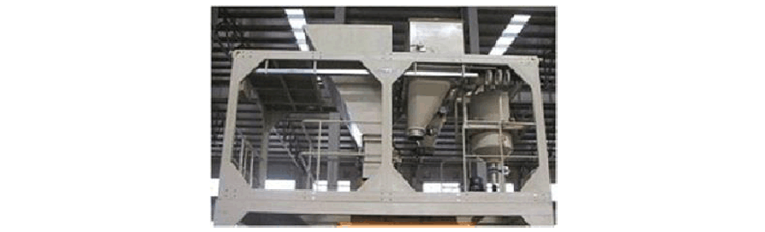
全部采用单独计量，大容量计量斗设计，可满足不同标号的混凝土生产。传感器、蝶阀、气动球阀全部为品牌产品，保证了精确计量。

5、搅拌系统
搅拌主机结合目前国内外先进的技术，依据流体力学与摩擦学科研究成果开发设计，效率高、性能可靠。同时可根据客户要求配置 SICOMA、三一等国内知名品牌主机。

多搅刀设计、独特的反顺螺旋及强烈的空间涡旋运动搅拌机机理设计，使得混凝土均质度达到达到最佳效果；
衬板、叶片材质为高铬耐磨铸铁，对其倾角进行了有限元分析搅拌效果好，速度快，使用寿命长；
辆端支承与轴端密封分离，轴端密封采用多点注油压力密封、迷宫密封、密封圈密封及浮动密封等多重密封保护，使得轴端密封更加可靠；
重型设计，减振，平稳。

集中润滑系统采用 380V 强力电机，可迅速将润滑油注至轴头。

6、除尘系统

主楼内设有除尘器，除尘器为布袋式除尘，由振动电机、轴流风机、圆筒、顶盖、箱体等组成。布袋除尘充分利用了布袋的可伸缩性和密封性，布袋采用帆布制作而成，结构简单，成本低，能有效的避免粉尘外漏。

7、控制系统
智能化的控制系统可自动控制混凝土的整个生产过程，实现混凝土的生产数据化管理。
以 Windows 为控制平台的多任务、多窗口、多用户的控制与管理系统；
采用“工业触摸屏+微机控制系统”的监控组合把生产控制的可靠性放在首位。上位计算机监控系统对搅拌站生产全过程的数据信息进行实时同步监视；
系统的各种参数、状态和数据信息处于同步传输状态，生产模拟画面同步动态显示；
当主机出现故障不能控制搅拌站正常生产时，仍可用工业触摸屏进行生产控制，从而保障生产正常运行，实现一机双控；
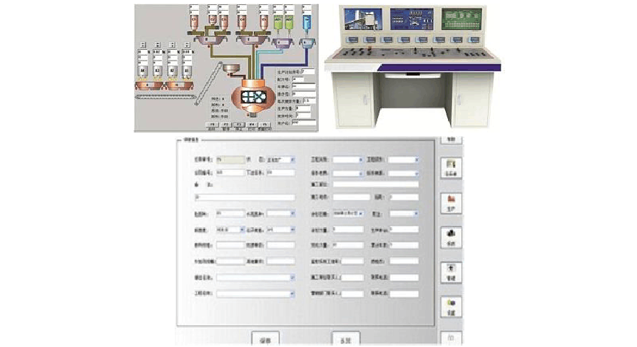
配备高清摄像监视器，在控制室监控整个搅拌站的工作情况。

计量范围 kg 0-3000  计量精度 ±2%  计量范围 kg 0-700  水秤 | 0-3000  ±2%  0-700 | 0-4500  ±2%  0-1000 | 0-4500  ±2%  0-1000 | 0-6000  ±2%  0-1200 | 0-9000  ±2%  0-1500 | 0-9000  ±2%  0-1600

8、主楼
主楼钢结构大部分采用优质的 H 型钢，整体结构强度高，稳定性能强，安装拆卸方便。主楼全部外封，防尘、保温、防噪音，整体外形美观大方，楼内保养、维修通道、空间充足，所有检修通道均设有防护栏杆。
骨料秤
粉料秤

型号 | HSZ50 | HZS60 | HZS75 | HZS90 | HZS120 | HZS150 | HZS180
理论生产率 m3/h | 50 | 60 | 75 | 90 | 120 | 150 | 180
主机出料容量 L | 1000 | 1000 | 1500 | 1500 | 2000 | 3000 | 3000
出料高度 m | 3.8 | 3.8 | 3.8 | 3.8 | 3.8 | 4 | 4
骨料仓容（m3x 数量） | 7X4 | 7X4 | 15X4 | 15X4 | 15X4 | 20X4 | 25X4

计量精度 ±1% |  |  | ±1% | ±1% | ±1% | ±1% | ±1% | ±1%
计量范围 kg 0-400 |  |  | 0-400 | 0-600 | 0-600 | 0-800 | 0-1200 | 0-1200
计量精度 ±1% |  |  | ±1% | ±1% | ±1% | ±1% | ±1% | ±1%
计量范围 kg 0-25 |  |  | 0-25 | 0-40 | 0-40 | 0-50 | 0-75 | 0-75
外加剂秤 | 计量精度 | ±1% | ±1% | ±1% | ±1% | ±1% | ±1% | ±1%
总功率 KW |  | 108 | 142 | 188 | 191 | 225 | 293 | 293

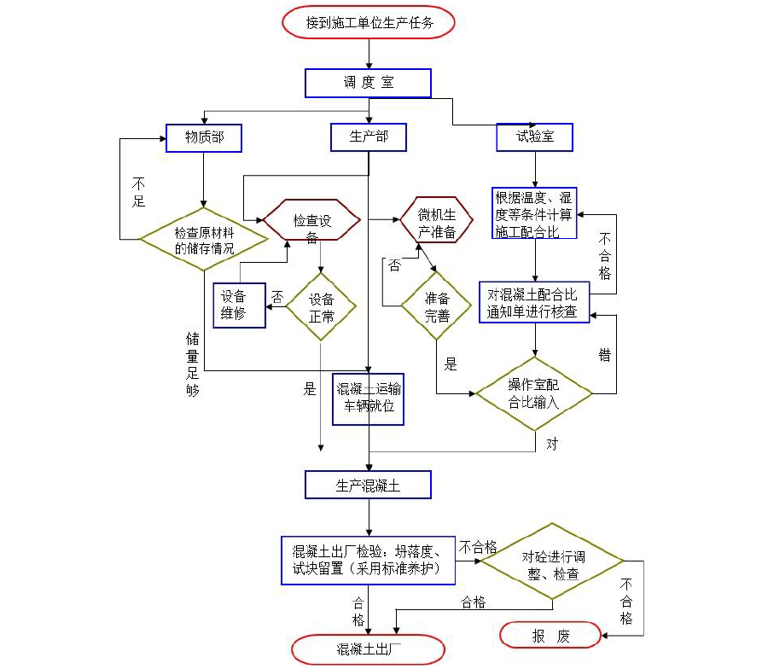
_{五、 混凝土搅拌站生产流程}

七、混凝土搅拌站的特点：

中国预拌混凝土行业起始于 20 世纪 70 年代末期，20 世纪 90
年代开始获得蓬勃发展。为了区分 20 世纪 50 年代冶金系统如鞍钢及包钢企业内部曾使用过的集中搅拌混凝土，并强调其进入社会后

的商品属性，曾命名它为“商品混凝土”。但在商品混凝土的技术标准中，为了与国际接轨，仍称其为预拌混凝土，统观整个商品混凝土行业，具有建材行业的一般特性。
周期性：由于整个建筑行业受季节影响较大，这也相应影响到建材行业，使其具有了季节性，一般在年底和年初整个商品混凝土行业处于萎缩状态。
地域性：由于建材行业受到有效运距的限制，区域市场价格差异较大。
投资拉动性：预拌混凝土产量的增长直接受房地产施工及大型基础建设项目增长的影响，属于投资拉动型行业，和水泥等其它建材产品一样直接受宏观经济政策的影响。这从整个商品混凝土行业的发展历史都可以看到这个因素对行业影响的清晰脉络。
具有规模效应：
企业规模优势明显，提高设备利用率和保供能力。
同时由于混凝土在发展过程中又具有一些独有的特性：生产属于简单加工性质，进入行业的技术门槛相对较低；
生产的非连续性，经常需要集中时段供应；
区域市场设备产能容易过剩，宜引发价格竞争；
单一企业规模不宜过大，类似商业网点，适宜合理布局，方能保持合理运距、及时供应、及时服务等。
由于混凝土行业具有这些特点，所以进入行业的企业也由其区域、发展状况等而有所不同。商品混凝土行业进入者情况主要由以下几类构成：
国有大型施工企业，如各地建工及市政施工企业；国外专业混凝土公司，如 Hanson、Rinker 等；商品混凝土上游材料供应商及设备供应商发展而来；房地产开发商（业主）的关系人（表现在发展成熟地区仍不断有新进入企业）；有一定资金和行业相关背景的私营业主；有一定资金但没有任何相关行业背景的冒然进入者。

八、混凝土搅拌站的建设原则：

对商品混凝土常规运输距离情况计算经济运输距离： 15―20 公
里

预拌商品混凝土搅拌站覆盖范围：一般道路： 30―40 公里；高速公路：50 公里预拌商品混凝土汽车运输时间一般不超过 1 小时。
对搅拌站的规划原则必须“坚持一个优先考虑、两个相结合和三个有利于”的原则：
1、优先考虑城市建设需要。预拌混凝土行业发展必须与城市建设规划相协调，顺应城市发展与建设趋势以及预拌混凝土行业的发展趋势，在数量质量上要满足城市建设对混凝土的需求。
2、市场调节与政府调控相结合。在充分考虑预拌混凝土行业容易陷入恶性竞争困境， 在发挥市场竞争机制同时，要加强政府对行业发展的合理引导和调控，以促进预拌混凝土行业持续健康发展。

九、重点企业分析：
1、重点企业介绍：
广东塔牌混凝土投资有限公司是广东塔牌集团股份有限公司 (证券号码：002233)属下专业从事混凝土投资、研发和管理的大型企业， 是广东省预拌混凝土行业协会副会长单位。本公司致力于优质商品 混凝土的生产，积极响应“国际全球抗暖化”和“节能减排”的环 保倡导，创建资源节约型企业，打造绿色品牌。
为加快发展搅拌站，做大做强混凝土产业，公司制定了混凝土产业的科学发展规划，计划至 2010 年，通过新建、收购（租赁）等
方式，在泛粤东地区（粤东、闽西、赣南）发展混凝土搅拌站达 50
家以上，构建塔牌泛粤东混凝土搅拌站严密规范的管理网络。
2、重点企业投资行为如下：
广东塔牌混凝土投资有限公司（“混凝土公司”）与 北京市京桥国际航空服务有限公司 （“合作方”）拟投资兴建定南县塔牌混

以上内容仅为本文档的试下载部分，为可阅读页数的一半内容。如要下载或阅读全文，请访问：https://d.book118.com/348001023116006041

